**Методическая разработка нестандартного урока по литературе КВН «В стране сказок»**

**Цели:**

1. Вспомнить сказки и познакомиться со сказками.
2. Развить память, логическое мышление, речь, внимание, творческие возможности детей.
3. Воспитывать: любовь к чтению, к книге, чувство дружбы в классном коллективе.

**Оборудование:** мультимедийное оборудование (интерактивная доска), презентация «В гостях у сказки», выставка книг «Что за прелесть эти сказки!», иллюстрации сказок, фигурки героев сказок, эмблемы, кроссворд, задания командам, костюмы героев к сказкам, музыкальное оформление, грамоты.

**Ход игры**

**1. Организационный момент урока название темы игры (звучит сказочная музыка, все учащиеся рассаживаются по местам)**

**2. Вступительное слово учителя:**

* Добрый день, уважаемые гости, учителя и учащиеся нашей школы! Мы рады приветствовать всех, кто пришёл к нам, кто по - настоящему любит сказки. Сегодня, ребята, мы поиграем с вами в игру, которая называется КВН. Тема нашей игры - «В стране сказок».
* Любите ли вы сказки? (Ответы детей).

- Сказки возникли в давние времена и сопутствуют человеку с раннего детства до старости. Создавал сказки народ. Сказки принадлежат к устному народному творчеству. Сказки составляют бесценную сокровищницу культуры человечества. А.С. Пушкин, восхищённый народными сказками, писал: «Что за прелесть эти сказки! Каждая есть поэма». (Показ выставки книг «Что за прелесть эти сказки!»).

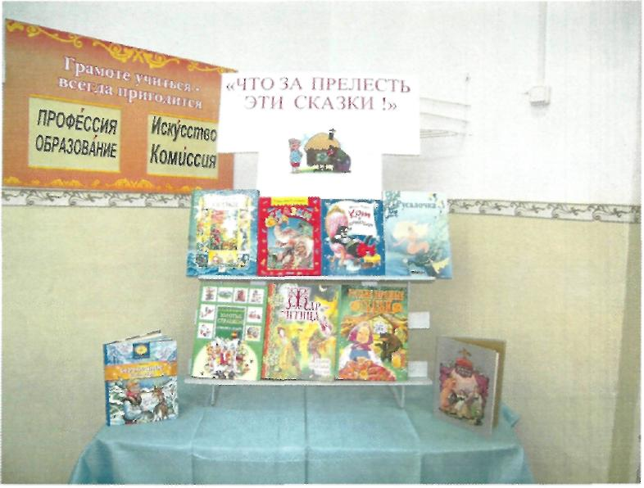

Все сказки удивительно разные, но если задуматься, есть в них нечто общее: свои сказочные секреты. Эти сказки учат жизни, они, как правило имеют счастливый конец, в них добро побеждает зло, присутствуют волшебные элементы, фантастика, мечта о чудесах. Самые запоминающиеся и красивые сказки - волшебные.

**3. Представление команд.** В игре у нас участвуют две команды. Каждая команда имеет своё название: 1 команда - «Колобок», 2 команда - «Цветик – Семицветик». Оценивать нашу игру будет жюри. (Представляет членов жюри). Ну а в зале у нас не просто зрители, а активные болельщики.

**Правила игры:** У каждой команды своя корзиночка, та команда, что больше наберёт в свою корзиночку шишек и будет победителем в нашей игре, чтобы получить шишку, надо правильно и быстрее всех других команд ответить на вопрос. Когда ответ команды готов - капитан команды подаёт сигнал мышкой. Выкрикивать с места нельзя, т. к. за это снимаются баллы.

1. **Капитаны команд читают вслух свои девизы:**
2. - команда КОЛОБОК «Сказка ложь, да в ней намёк, добрым молодцам урок!»
3. - команда СЕМИЦВЕТИК «Что за прелесть эти сказки! Каждая есть поэма»
4. **Домашнее задание от команд.** (Прочитать выразительно стихотворение, чтобы была сказка).
5. - команда «Колобок» стихотворение Ивана Захаровича Суркова «Детство»,
6. - команда «Семицветик» отрывок из поэмы А.С. Пушкина «Руслан и Людмила» «У Лукоморья».
7. **Вопросы командам:**

**Учитель:**

Если ты любишь сказки, умеешь разгадывать ребусы и кроссворды, находить выход из запутанных лабиринтов и не прочь пошутить - эта книга сказок для вас. Прежде чем перевернуть страницу, скажи

**1) Волшебные слова:** (По щучьему велению, по моему хотению, ступайте,  
ноги, сами в сказку!»

**2) Угадай сказку и её героя.** Хорошо ли вы знаете сказки?

Какие бывают сказки? (о животных, волшебные, бытовые)

1. «Правду молвит молодица Уж и впрямь была царица:

Высока, стройна, бела,

И умом и всем взяла;

Но зато горда, ленива,

Своенравна и ревнива».

(О царице в сказке А.С. Пушкина «Сказка о мёртвой царевне и семи богатырях».)

*2.* «Месяц под косой блестит,  
А во лбу звезда горит.

А сама - то величава,

Выплывает, будто пава;

А как речь — говорит,

Словно реченька журчит».

(Царевна - лебедь из «Сказки о царе Салтане « А.С. Пушкина).

3. «Она была так прелестна и нежна, но изо льда, из  
ослепительного, сверкающего льда, и всё же живая! Глаза её  
сияли, как звёзды».

(Снежная королева из сказки Г. X. Андерсена).

4. «Он рос вместе с волчатами, и отец Волк учил его.»  
(Маугли из сказки Р. Киплинга)

5. «В одном сказочном городе жили коротышки. Коротышками их  
назвали потому, что они были маленькие».

(Н. Носов «Приключения Незнайки и его друзей»)

6. «Вышел в чистое поле, в широкое раздолье, лукошко бросил,  
сам свистнул молодецким посвистом...»

(Иванушка - дурачок. Русская народная сказка «Сивка - бурка»).

7. «В последний раз взглянула она на принца полуугасшим взором, бросилась с корабля в море и почувствовала, как тело её расплывается пеной......

(Русалочка. Г.Х. Андерсен «Русалочка»).

8. «Девушка ни от какой работы не отказывалась, что велят, всё  
 делала.. .Люди на неё смотрят - нахвалиться не могут. Ступай - ка ты в лес за хворостом!»

(Русская народная сказка «Морозко»).

**3). Сказочный тест. (Выбери правильный ответ).**

СТУПА - это: 1). Большая кастрюля; 2). Ёмкость для толчения чего - нибудь? 3). Палка - ходуля.

**4). Помоги Русалочке найти на картинке всех водных жителей (обведи их).**

**5). Витязь на распутье (помоги восстановить запись на камне).**

Ответ:(«Прямо пойдёшь - сам пропадёшь. Направо пойдёшь - коня потеряешь»).

**6). Юные художники (дорисуй недостающие детали на каждом портрете).**

**7). Дядя Фёдор**

Дядя Фёдор вместе с Матроскиным отправились в Простоквашино. Найдите 10 отличий

**8). Ты мне, я тебе. (Команды задают друг другу вопросы, подготовленные дома).**

1. От кого убежала посуда? (От Федоры)
2. В какой сказке людоед превращается в мышку? («Кот в сапогах»)
3. Из чего солдат варил кашу? (из топора).
4. Из кого города были герои сказки «Бременские музыканты».(Бремен)
5. Кого вылепили старик со старухой из снега? (Снегурочку).
6. Кого испугались звери в сказке К. Чуковского «Тараканище»? (Таракана).
7. Кто спас Муху - цокотуху? (Комар)
8. Назовите имена трёх поросят из сказки «Три поросёнка» (Ниф - ниф, Наф - наф, Нуф - нуф).
9. Героиня какой сказки проснулась от поцелуя принца? («Спящая красавица»).
10. Из какой сказки выражение: «Остаться у разбитого корыта». («Сказка о рыбаке и рыбке»).
11. Кто выручил из беды Петушка в русской народной сказке «Кот, Петух и Лиса» (Кот).
12. Чем ловил Волк рыбу в сказке «Лисичка - сестричка». (Хвостом). (Учащиеся готовятся к выступлению «Инсценирование сказки»).

**9). Игра со зрителями «Сказочный кроссворд»**

**Твоим проводником по сказочным страницам будет (КЛУБОК). Реши кроссворд и узнаешь ключевое слово**

Вопросы: 1). Водный поток из молока с кисельными берегами. (РЕКА).

2). Маленький сундучок, в котором живут трое молодцов. (ЛАРЕЦ)

3). Музыкальный инструмент с названием «Самогуды». (ГУСЛИ).

4). Фруктовое дерево. (ЯБЛОНЯ),

5). Живая и мёртвая жидкость. (ВОДА).

6). Приспособление для обогрева жилища и приготовления пищи.(ПЕЧЬ). 7).Предмет, обладающий способностью превращаться в лес. (ГРЕБЕНЬ).

8). Говорящая рыба. (ЩУКА).

**10). Игра со зрителями «Добавь нужное слово»**

1. Сказка Шарля Перро «Красная шапочка».
2. Сказка Ш. Перро «Синяя борода».

3.Жилище Бабы - Яги? (Избушка на курьих ножках).

4.Второе название скатерти? (самобранка)

5.Кто из обитателей болот стал женой царевича? (лягушка)

б.Что потеряла Золушка? (туфельку)

7.Кого маленькая разбойница дала в помощь Герде? (Оленя)

8.Что попало Каю в глаз? (осколок зеркала)

(Емеля)

(Мальвина).

(Гена)

9.Аппарат, на котором Баба Яга совершает полёт? (ступа)

Ю.Герой, путешествующий на печи? 11 .Кукла из театра Карабаса Барабаса? 12.Крокодил, друг Чебурашки?

**11). КОНКУРС «Инсценирование сказки»**

1. **КОМАНДА русская народная сказка «Кому горшочек мыть?»,**
2. **КОМАНДА «Сказка о мёртвой царевне и о семи богатырях».**

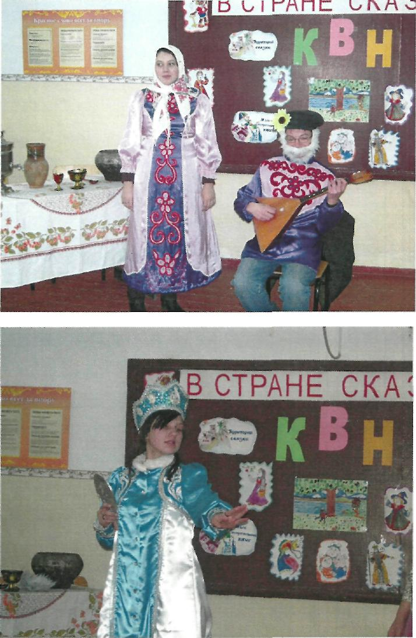

**12). В сказках добрым и честным героям помогают волшебные предметы. «Волшебный ларец». (В ларце спрятаны волшебные предметы, назовите их).**

**A.** С помощью этого предмета можно сшить замечательные вещи, а можно и  
убить страшного, злого героя русских сказок? (ИГЛА)

Б. С помощью этого предмета главный герой сказки нашёл своё счастье -  
мудрую жену, которая была заколдована и жила на болоте? (Сказка «Царевна -лягушка» СТРЕЛА)

B. Назовите головной убор девочки, которая шла навестить больную бабушку.  
(Красная шапочка Ш. Перро)

Г. Здесь находиться вещь, которую проглотил крокодил из сказки, (крокодил проглотил МОЧАЛКУ К. Чуковский «Мой до дыр»)

Д. Предмет, с которым можно было разговаривать и видеть своё отражение. (ЗЕРКАЛЬЦЕ А. С. Пушкин «Сказка о мёртвой царевне и о семи богатырях»).

Е. Этим предметом можно было бы открыть потайную дверь. (ЗОЛОТОЙ КЛЮЧИК А. Толстой «Золотой ключик или Приключение Буратино»).

Ж. Девочка при помощи этого предмета могла попасть на северный  
полюс. ( ЦВЕТИК - СЕМИЦВЕТИК)

**13**). **Музыкальный конкурс. (Прослушав мелодию, назовите сказку)**

3. Назовите предмет из - за которого молодая царевна умирает (ЯБЛОКО А.С. Пушкин «Сказка о мёртвой царевне....»

**14). Подведение итогов конкурсов. Награждение команд.**